教 案
上课日期 |  |  | 课时数 | 2
第 4 章  第 3 讲 | 授课名称 | 运算符、表达式与流程控制3 | 课 型 | 综合课
教学目标 | 掌握Java分支语句类型；  掌握if语句的用法。
教学重难点 | 重难点：  Java分支语句类型；  if语句的用法。
课程思政点 | 由Java中运算符的概念，引申出“没有规矩不成方圆”的概念，教导学生们在以后的学习生活中，要树立正确的社会主义核心价值观，牢固树立爱国情怀。
教法与学法 | 1.引导法  让学生观看第四章的微课视频，展开联想，让学生思考Java分支语句类型。  2.讲授法  重点讲解Java分支语句类型，加深对知识的理解。
参考资料 | 《Java程序设计基础》  欧楠 , 黄海芳主编  人民邮电出版社  2017年8月出版

教学过程
教学内容 |  | 师生互动
一、创设情境、激趣导入（导入新课）  【组织教学】: 点名考勤,并落实缺勤人员。  温故知新：回顾上节课知识  1.简单数据类型和引用数据类型的赋值操作；  2.表达式中运算符的优先顺序。  - 学习新课  - Java分支语句类型  if-else 语句  switch  关于if-esle语句可以拆分为三种：  if语句  if(条件)  {  语句块;  }  if-else语句  if(条件语句)  {  语句块;  }  if-else if语句  if （条件语句1）  {  语句块;  }  else if（条件语句2）;  {  语句块2;  }  ...  else if(条件语句n)  {  语句块n;  }  关于switch语句  switch( 表达式)  {  case 表达式值1:  语句块1;  break;  ....  case 表达式N：  语句块N;  break;  default：  语句块;  break;  }  注意点：  每一个case都会列出表达式或是值的可能值，注意case后面跟的是：冒号，不要写成;分号  每个case对应不同的情况，然而如果不满足case语句，可写一个default语句，default语句可选;  每个case语句后都会对应一个break终止语句，没有特别需求都是这样写，否則会从符合case情况值开始都走一遍。  对于第三个注意点，我写个简单的语句区分一下  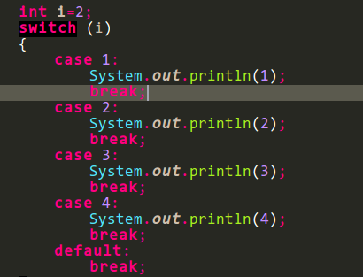  这是使用正常break后输出的结果： 2  而不使用break则输出如下图所示  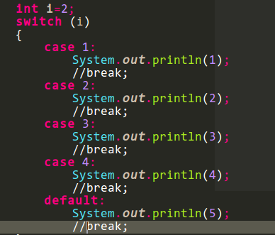  结果：  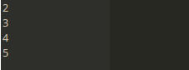  分析便可知：当case 值满足2时便开始一直执行到 语句结束。  三、课堂练习  1. 写一段代码，实现简单的if语句用法。  四、拓展延伸  1.补充讲解Java的值传递和引用传递；  五、课堂小结  Java分支语句，也叫做java条件语句，也就是控制在什么情况下，去执行什么代码，可以有选择性的去执行部分的代码，在分支语句中，有if分支和switch分支结构。  六、作业  1.课后任务八；  2.课后预习运算符、表达式与流程控制4的内容。  七、板书  项目标题  教学目标  教学重点、难点  演示内容  知识点总结  预习内容 |  | 学生分小组讨论Java分支语句类型。  学生讨论case表达式的特点。  分小组讨论，并请学生代表发言。
课后反思

